Муниципальное бюджетное дошкольное образовательное учреждение города Керчи Республики Крым
«Детский сад комбинированного вида № 51 «Журавушка»

Консультация для родителей

«Возрастные особенности детей 4 - 5 лет"
в средней группе

Подготовила
воспитатель:
Широкова Е.Е

Сентябрь, 2021г

Консультация для родителей «Возрастные особенности детей 4–5 лет»
Возраст от четырех до пяти лет — период относительного затишья. Ребенок вышел из кризиса и в целом стал спокойнее, послушнее, покладистее. Все более сильной становится потребность в друзьях, резко возрастает интерес к окружающему миру.
Детям исполнилось 4 года, они перешли в среднюю группу. Мы замечаем в их поведении и деятельности много новых черт, которые проявились в интеллектуальном, физическом и эмоциональном развитии. Что же меняется в наших детях в возрасте 4-5 лет?
Игра.
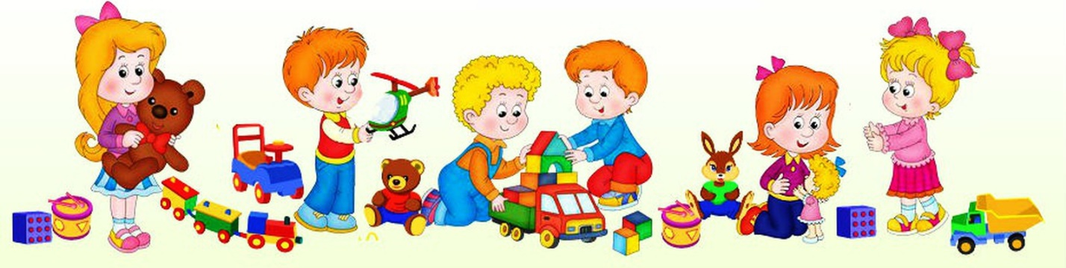
Игра по-прежнему, ведущая деятельность дошкольника. В среднем дошкольном возрасте игры становятся совместными, в них включается все больше детей, появляются ролевые взаимодействия. Игра усложняется по содержанию, количеству ролей и ролевых диалогов. Игровые действия начинают выполняться не ради самих игр, а ради смысла игры. Происходит разделение игровых и реальных взаимодействий детей. Дети уверенно действуют в соответствии со своей ролью. Детские ролевые игры имеют различные темы, с которыми ребенок знаком по собственному жизненному опыту. В центре внимания ребенка оказываются отношения людей, связанные с конкретными предметными действиями, благодаря которым дети усваивают человеческие взаимоотношения. Преобладает однополое игровое общение. Девочки предпочитают игры на семейно-бытовые сюжеты, игры в «принцесс». Мальчики интересны игры в «военных, строителей, моряков». Многие предметы в игре заменяются условными, возникает символическая игра.
Также появляются игры – соревнования, в которых наиболее привлекательным моментом для детей становится выигрыш или успех. В таких играх формируется и закрепляется мотивация достижения успеха.
Двигательная сфера ребенка характеризуется позитивными изменениями мелкой и крупной моторики. Развиваются ловкость, координация движений. Дети в этом возрасте лучше, чем младшие дошкольники, удерживают равновесие, перешагивают через небольшие преграды. Усложняются игры с мячом.
Восприятие.
Дети оказываются способными назвать форму, на которую похож тот или иной предмет. Они могут вычленять в сложных объектах простые формы и из простых форм воссоздавать сложные объекты. Дети способны упорядочить группы предметов по сенсорному признаку — величине, цвету; выделить такие параметры, как высота, длина и ширина. Разбирают и складывают трехсоставную и четырехсоставную матрешку, пирамидку, складывают разрезную картинку из 2 и 3 частей путем зрительного соотнесения. Совершенствуется ориентация в пространстве.
Память.
Возрастает объем памяти. Дети запоминают 5-6 предметов или картинок. Начинает складываться произвольное запоминание: дети способны принять задачу на запоминание, помнят поручения взрослых, могут выучить небольшое стихотворение.

Мышление
В среднем дошкольном возрасте наиболее характерно для ребенка формой мышления является наглядно-образное, которое определяет качественно новую ступень в его развитии. В этом возрасте ребенок уже может решать задачи не только в процессе практических действий с предметами, но и в уме, опираясь на свои образные представления о предметах. Дети могут самостоятельно придумать небольшую сказку на заданную тему. К 4 - 5 годам в процесс воображения включается планирование. Ребенок планирует один шаг своих действий, выполняет его, видит результат, а затем планирует следующий шаг. Можно сказать, что изменяется системное место воображения в общей структуре сознания ребенка. Ребенок дошкольного возраста становится способен действовать в плане общих представлений.
Внимание.
Увеличивается устойчивость внимания. Ребенку оказывается доступной сосредоточенная. интересная деятельность в течение 15-20 минут. Он способен удерживать в памяти при выполнении каких-либо действий несложное условие.
Речь.
Речь становится предметом активности детей, улучшается произношение звуков и дикция. Словарь детей увеличивается до 2000 слов и более. В разговоре ребенок начинает пользоваться сложными фразами и предложениями. Они удачно имитируют голоса животных, интонационно выделяют речь тех или иных персонажей. Используют обобщенные слова, называют животных и их детенышей, профессии людей, части предметов. Пересказывают знакомые сказки с помощью взрослых. Интерес вызывают ритмическая структура речи, рифмы. Развивается грамматическая сторона речи. Общение со взрослыми и сверстниками.
Изменяется содержание общения ребенка и взрослого. Оно выходит за пределы конкретной ситуации, в которой оказывается ребенок. Ведущим становится познавательный мотив. Детей в возрасте 4-5 лет называют любознательными почемучками, они активно стремятся к познавательному, интеллектуальному общению. Нередко ребенок многократно обращается с одним и тем же вопросом к взрослому, чтобы докопаться до волнующей его темы. У детей этого возраста пробуждается интерес к правилам поведения, о чем говорят многочисленные жалобы воспитателю, о том, что кто-то делает что-то не правильно или не выполняет какое-то требование. На уровне познавательного общения дети испытывают острую потребность в уважительном отношении со стороны взрослого.
Активно проявляется стремление к общению со сверстниками. Появляются постоянные партнеры по играм. Дети общаются по поводу игрушек, совместных игр, общих дел.
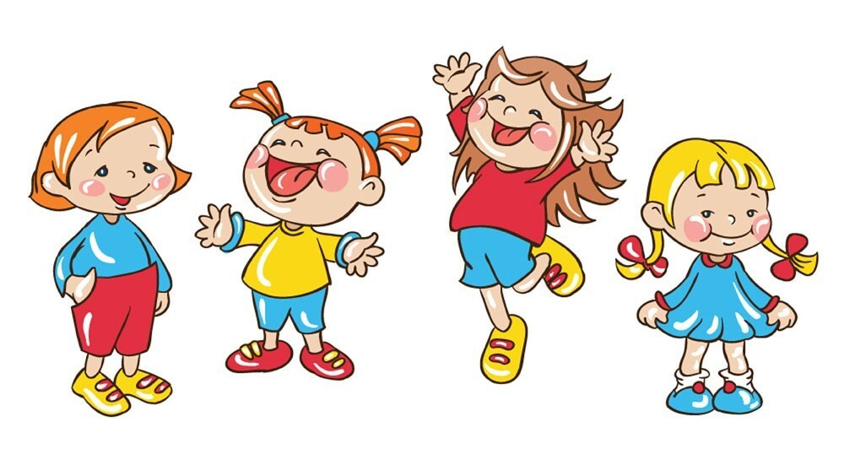
Эмоциональная сфера.
Идет активное развитие и созревание эмоциональной сферы: чувства становятся более глубокими, устойчивыми; прежнее радостное чувство от общения с окружающими перерастает в более сложное чувство симпатии и привязанности. Дети отличаются повышенной чувствительностью к словам, оценкам и отношению к ним взрослых. У детей формируется потребность в уважении со стороны взрослого, для них оказывается чрезвычайно важной его похвала. Они радуются похвале, но на неодобрение и замечание часто реагируют очень эмоционально: вспышками гнева, слезами, воспринимая замечания как личную обиду. Ранимость ребенка 4-5 лет- это не проявление индивидуальности, а особенность возраста. На пятом году жизни дети проявляют интерес к вопросам пола, начинается осознание своей половой принадлежности.

. Детские страхи
В возрасте 4-5 лет многие дети боятся сказочных персонажей (Бабу Ягу, Кощея, воображаемых чудовищ). Это возрастные страхи и носят временный характер.
Основные достижения возраста связаны с развитием игровой деятельности; появлением ролевых и реальных взаимодействий; с развитием изобразительной деятельности; конструированием по замыслу, планированием; совершенствованием восприятия, развитием образного мышления и воображения.
Что мы можем сделать для поддержки и полноценного развития ребенка в этом возрасте?
• Уделяйте время для познавательных бесед с ребенком. Читайте им познавательную литературу. Четырехлетний ребенок часто задает вопрос:"Почему? "Ему очень интересно познавать окружающий мир, обсуждать с Вами увиденное, слушать Ваши рассказы о морях и океанах, животных, истории из жизни людей.
• Отвечая на вопросы детей, не пытайтесь объяснить все научно. Постарайтесь формулировать мысль более простым языком. Например, на вопрос ребенка о том, почему бывает гроза, вы не говорите о статическом электричестве, достаточно сказать, что тучи столкнулись друг с другом.
• Дети этого возраста обожают наряжаться переодеваться. Предоставьте в их распоряжение как можно больше одежды и всяких предметов. Дети с удовольствием перевоплащаются, играют роли, представляя себя врачом, артистом, певцом. Изображают пение, танцуют, лечат друг друга.
• Сверстник становится интересен как партнер по играм. Участие взрослого полезно, если дети сами его приглашают в игру или добровольно соглашаются на его участие. Сюжет и ход игры дети определяют сами, а так же распределяют роли.
• В этом возрасте дети обожают путешествовать. Побольше гуляйте с ними за пределами садика. Водите в интересные места.
• После 4 лет ребенок начинает интересоваться буквами, цифрами. Но не загружайте сильно ребенка. Недостатки воспитания к этому возрасту оформляются в устойчивые неприятные черты характера. Оценивайте поступок ребенка, а не его личность в целом.

В этом возрасте у вашего ребенка активно проявляются:
Стремление к самостоятельности. Ребенку важно многое делать самому, он уже больше способен позаботиться о себе и меньше нуждается в опеке взрослых. Обратная сторона самостоятельности — заявление о своих правах, потребностях, попытки устанавливать свои правила в окружающем его мире.
Этические представления. Ребенок расширяет палитру осознаваемых эмоций, он начинает понимать чувства других людей, сопереживать. В этом возрасте начинают формироваться основные этические понятия, воспринимаемые ребенком не через то, что говорят ему взрослые, а исходя из того, как они поступают.
Творческие способности. Развитие воображения входит в очень активную фазу. Ребенок живет в мире сказок, фантазий, он способен создавать целые миры на бумаге или в своей голове. В мечтах, разнообразных фантазиях ребенок получает возможность стать главным действующим лицом, добиться недостающего ему признания.
Отношения со сверстниками. У ребенка появляется большой интерес к ровесникам, и он от внутрисемейных отношений все больше переходит к более широким отношениям с миром. Дети дружат, ссорятся, мирятся, обижаются, ревнуют, помогают друг другу
Активная любознательность, которая заставляет детей постоянно задавать вопросы обо всем, что они видят. Они готовы все время говорить, обсуждать различные вопросы. Но у них еще недостаточно развита произвольность, то есть способность заниматься тем, что им неинтересно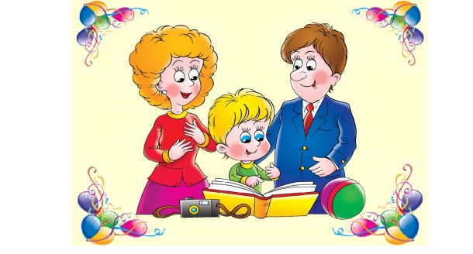 Родителям важно знать:
• Понять, каковы в вашей семье правила и законы, которые ребенку не позволено нарушать. Помнить, что законов и запретов не должно быть слишком много, иначе их трудно выполнить.
• По возможности вместо запретов предлагать альтернативы, формулируя их так: «Тебе нельзя рисовать на стене, но можно на этом куске бумаги». Просто запреты рождают в ребенке либо чувство вины, либо злость и протест
• Говорить ребенку о своих чувствах, чтобы он лучше понимал, какую реакцию в другом человеке рождают те или иные его поступки. Быть готовыми к тому, чтобы разобраться вместе с ним в сложной этической ситуации.
• Не перегружать совесть ребенка. Чрезмерное неодобрение, наказания за незначительные проступки и ошибки вызывают постоянное ощущение своей вины, страх перед наказанием, мстительность. Может также развиваться пассивность, пропадать инициатива.
• Помнить о том, что не стоит при ребенке рассказывать различные страшные истории, говорить о тяжелых болезнях и смерти, потому что для некоторых детей подобная информация может стать сверхсильным раздражителем. Важно выслушивать ребенка, разделять с ним его страхи, позволяя ему проживать их вместе с вами.
• Предоставлять ребенку возможности для проявления его творчества и самовыражения
• Обеспечить ребенку возможность совместной с другими детьми игры, осознавая, что такая игра не только развивает его воображение и образное мышление, но и совершенно необходима для здорового эмоционального развития
• Понимать, что ребенок уже способен достаточно долго и увлеченно заниматься тем, что ему нравится, и ему бывает очень трудно прервать игру, поэтому о необходимости ее заканчивать стоит предупреждать его заранее.
Важно!
• Поддерживать высокую общую самооценку личности ребенка («Я – хороший!») .
• Отвечать на все вопросы детей полно и доступно.
• Воспитывать интерес, внимание и доброжелательное отношение к окружающим.
• Побуждать детей открыто и искренне выражать свои чувства.
• Объяснять детям на доступном им языке моральные нормы и правила поведения.
• Читать различную литературу, учить стихи.
• Хвалить за проявления самостоятельности, инициативы.
• Рассматривать и сравнивать различные предметы, выделяя их признаки и свойства.
Нельзя!
• Давать резкие негативные оценки личности ребенка (ты – плохой).
• Отдалять от себя ребенка.
• Игнорировать инициативу ребенка, когда он показывает собственные достижения.
• Оставлять вопросы детей без ответа.
Удачи и успеховВам, дорогие родители!

